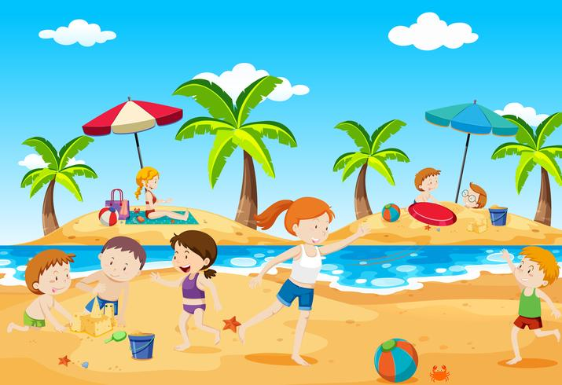
Delfinki
02.06.2020

Temat tygodnia: Wakacyjne podróże
Wakacje na Wybrzeżu

Witamy się z Wami uśmiechem
Wczoraj był piękny dzień. Mamy nadzieję, że miło go spędziliście i jesteście zadowoleni z niespodzianek.
Zaczynamy nasz wspólny poranek. Już niedługo wakacje, a więc czas zabawy i odpoczynku. W tym tygodniu porozmawiamy sobie na ten temat wykorzystując różne aktywności.
- Ćwiczenia poranne – zaczniemy od muzycznej rozgrzewki tak jak wczoraj - La Bamba https://youtu.be/4W8eraMNGCs

- Słuchanie opowiadania Małgorzaty Strękowskiej-Zaremby Wakacyjne podróże (jeśli masz w domu globus, może ci się przydać)

Od samego rana tata, Olek i Ada planowali podróże wakacyjne. Zapomnieli o porannym
myciu, a nawet o przebraniu się z piżam. Gdyby nie mama, zapomnieliby też o śniadaniu.
Szczęśliwie mama przypomniała im o wszystkim. Kiedy byli już umyci, przebrani i najedzeni, wyjęła z szafy wielki globus i postawiła go na podłodze.
– Teraz możecie podróżować palcem po całym świecie.
– Super! – ucieszył się Olek. Bez namysłu zakręcił globusem. Fruuu! Gdyby kula ziemska obracała się tak szybko, wszyscy dostaliby kręćka jakiegoś lub co najmniej zadyszki. Przed oczami Olka, Ady i taty mknęły kontynenty: Ameryka Północna i Ameryka Południowa, Afryka, Europa i zaraz Azja i Australia.

– Tu jedziemy! – Palec Olka zatrzymał rozpędzony świat namalowany na globusie. – Australia, Sydney. Niezłe miejsce. Będzie fajnie. W Australii są kangury i koale.
– W Sydney chciałbym zobaczyć gmach filharmonii – wtrącił tata.
– A będzie tam gmach naszego przedszkola? – spytała Ada.
Olek spojrzał na siostrę z politowaniem. Przecież nikt nie podróżuje do przedszkola, które
jest kilka metrów od domu. Zakręcił drugi raz. Jego palec wskazał państwo leżące w Ameryce
Południowej.
– Brazylia. Dobry wybór – pochwalił tata. – Są tam wspaniałe plaże. Chętnie poleżałbym
sobie – przeciągnął się leniwie.
– Może i ja zaproponuję podróż? – mama zajrzała do salonu. – Chciałabym pojechać
z wami do Indii. Zawsze interesowała mnie Azja i jej kultura. Chociaż Afryka też jest ciekawa.
– No pewnie! Jedziemy do Kenii! Do parku z dzikimi zwierzętami. Zobaczymy słonie i żyrafy! – zawołał Olek ożywiony wizją spotkania dzikiego słonia, a może i lwa.
– A będzie tam nasz park? – nieśmiało spytała Ada.
Wszyscy spojrzeli na nią jak na przybysza z kosmosu.
– Nasz park będzie czekał na ciebie w Polsce. Teraz ja wybieram – powiedział tata. Energicznie zakręcił globusem. Niebieski kolor oceanów i mórz zmieszał się z zielonym, żółtym i brązowym – kolorami kontynentów. Adzie aż zakręciło się w głowie. Świat na globusie obracał się zbyt szybko. Co będzie, jeżeli palec taty trafi na głęboki ocean? Nie chciałaby spędzić wakacji na oceanie. Tam już z pewnością nie ma znajomego parku ni przedszkola ani placu zabaw z dużą okrągłą piaskownicą.
– Stany Zjednoczone. Waszyngton – zakomunikował tata.
– Jest tam plac zabaw? – spytała Ada.
– Naszego nie ma, są inne. Jest za to Biały Dom i...
– Ale naszego domu tam nie ma – przerwała tacie Ada.
– Ja nie mogę! Chcesz jechać na wakacje czy nie? – zniecierpliwił się Olek.
– Chcę. Tylko nie tak daleko – bąknęła Ada.
– To gdzie? Wybieraj – podsunął jej globus.
Ada zamknęła oczy. ,,Niech los zdecyduje” – pomyślała i dotknęła palcem globusa.
– Tu!
Cała rodzina wbiła wzrok w miejsce, które wskazał palec Ady. Mama i tata pierwsi gruchnęli
śmiechem.
– Europa, Polska, Warszawa – podsumował Olek.
Ada westchnęła z ulgą. Jak to dobrze, że zdała się na los szczęścia. W Warszawie jest jej
przedszkole i dom, i park, i znajomy plac zabaw. No i tuż pod Warszawą mieszkają ukochani
dziadkowie. Co ważne, ich dom stoi w pobliżu lasu.
– Pojedziemy do babci i dziadka. Tam są bociany, dzięcioły, kukułki, żabki, biedronki, ślimaki, pszczoły – zachwalała Ada.
– Mrówki, komary i muchy – dorzucił ponuro Olek. Ale już po chwili śmiał się jak tata
i mama. Nawet napad komarów nie odstraszyłby ani jego, ani Ady od podróży do dziadków.
Podpatrywanie ptaków w towarzystwie dziadka, który zna setki ciekawostek o zwierzętach, to
był najlepszy z wakacyjnych planów.

• Rozmowa na temat opowiadania.
− Co Olek, Ada i tata planowali z samego rana?
− Dzięki czemu mogli podróżować palcem po całym?
- Jakie kontynenty były widoczne na globusie?
(Rodzic obraca globus, a dziecko samodzielnie lub przy jego pomocy odczytuje nazwy kontynentów).
− Co wskazywał palec Olka?
− Co wskazywał palec taty?
− Gdzie chciała pojechać mama?
− Co wspominała cały czas Ada?
− Co wskazywał palec Ady? Gdzie ona chciała pojechać na wakacje?

- Odczytaj co drugą literkę i powiedz o czym myśli Ada i Olek

w l a s k g a b c f j z e

- Zabawa ruchowa- Muzyczny stop . https://www.youtube.com/watch?v=6THdtkvAUwc&feature=youtu.be&app=desktop#menu

- Słuchanie piosenki Lato na wakacjach.
https://www.mac.pl/piosenki/piosenki-olekiada#npbb (Nowe przygody Ady i Olka płyta nr 2, nagranie 21)
I. Idzie lato poprzez pola,
roześmiane przyszło do nas, do przedszkola.
Wita lato wszystkie dzieci:
„Na wakacje razem ze mną pojedziecie”.
Ref.: Na na na na na na na na na na na na,
już wakacji nadchodzi czas.
Witamy morze, jezioro, łąkę, rzekę, las,
bo wakacji nadchodzi czas!
II. Więc walizki spakujemy,
plecak, piłkę i materac zabierzemy.
Z mamą, tatą, siostrą, bratem
po przygodę wyruszymy razem z latem.
Rodzic zadaje dziecku pytania dotyczące tekstu piosenki.
− O czym jest ta piosenka?
− Dlaczego lato wita wszystkie dzieci?
− Gdzie możemy spędzić wakacje?
− Dlaczego najprzyjemniejsze są wyjazdy latem?

- Zobacz jak należy się zachować nad wodą . TO BARDZO WAŻNE!!!
https://www.youtube.com/watch?v=Ui-ndYWcThA

- Zamknij oczy i posłuchaj odgłosów szumu morza.
https://www.youtube.com/watch?v=nu7wYJcp1HE
Cudowny widok i odgłosy , prawda?

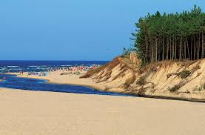
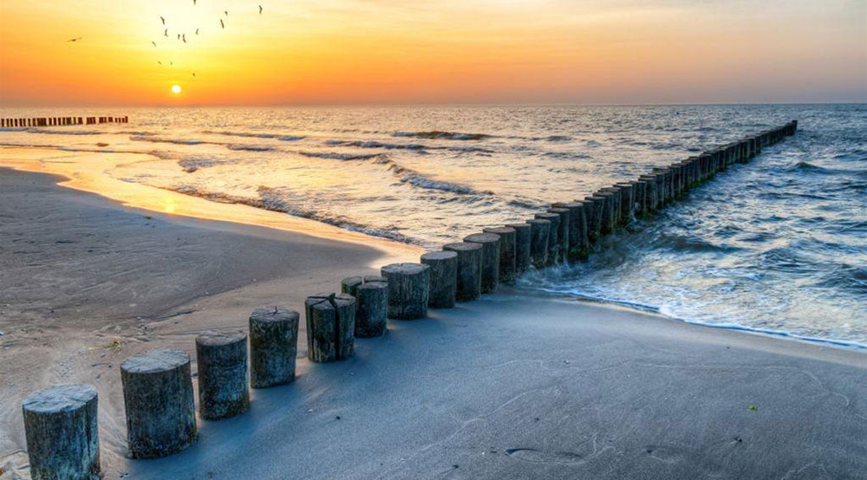

- Otwórz karty , cz. 4, nr 60, 61, Wykonaj łódkę według instrukcji. Rysuj po śladach.
Rysuj po śladach drugiej połowy rysunku misia i lalki

Dla chętnych doświadczenie, którego celem będzie wpływ ładunku dodatniego i ujemnego na siebie nawzajem.

http://scholaris.pl/zasob/112925?tid%5b%5d=16&eid%5b%5d=POCZ&bid=0&iid=0&query=dzieci&api=

Dzisiaj już się z Wami żegnamy. Dziękujemy!

